Fire officielle eksamensspørgsmål med funktioner af to variable
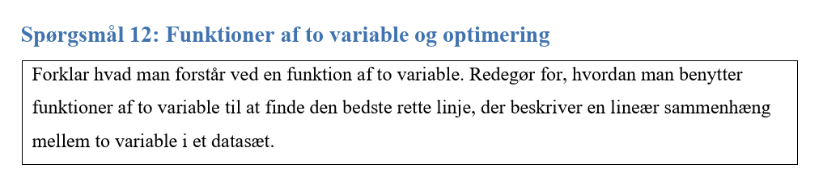
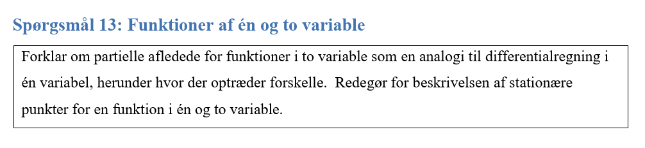
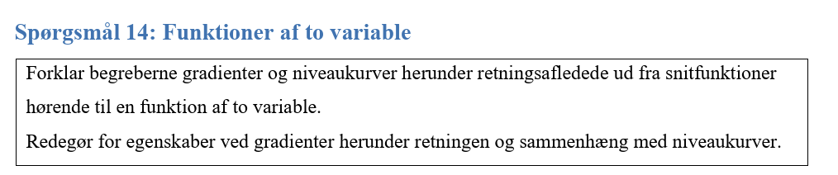
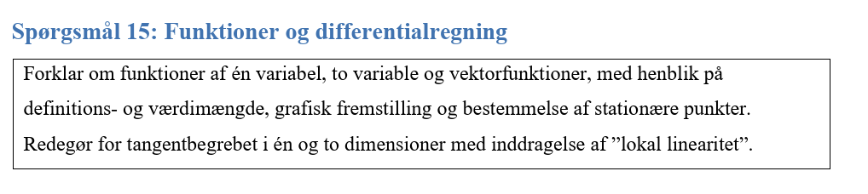
https://emu.dk/sites/default/files/2020-06/Mat%20r%C3%A6sonnement%20A-niveau%20FINALE.pdf

